目录

1预约规则配置子系统冲突 2

2早上八点之后才能预约 5

3通道机座位对接实现功能与配置 5

## 1预约规则配置子系统冲突

1.1：两个子系统，预约了研修间同一个时间不能再预约座位

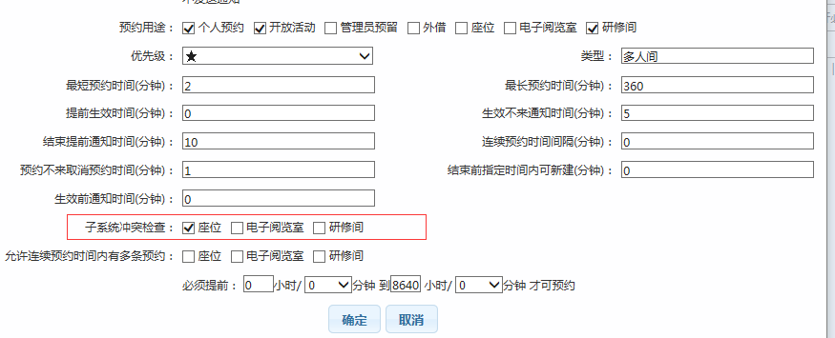

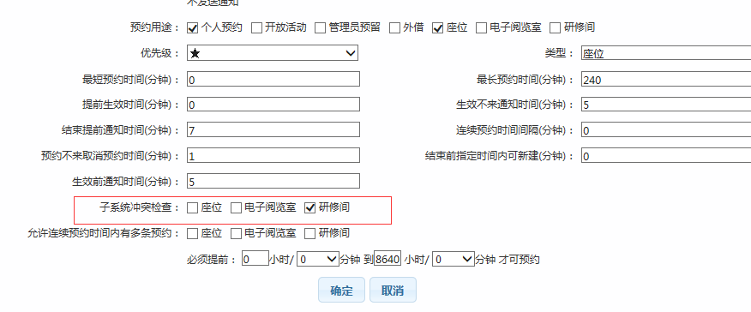

1.2：两个子系统，预约了研修间同一个时间可以再预约座位

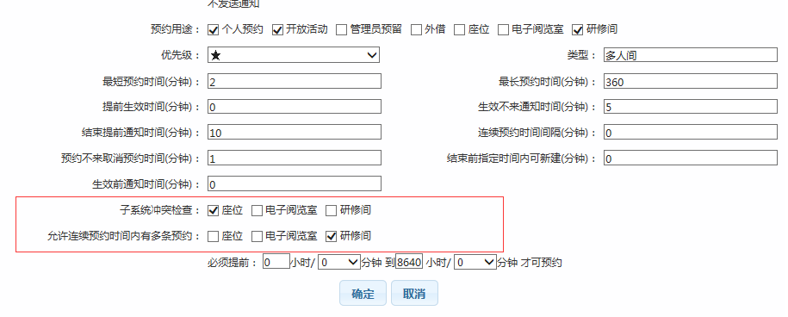

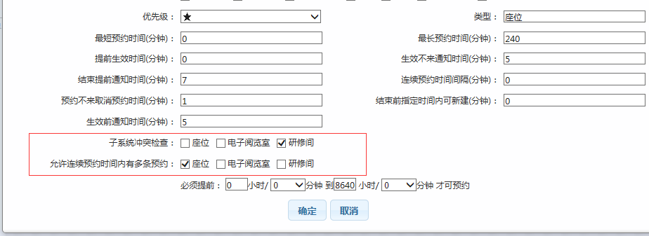

1.3：两个子系统，每一个子系统一天只能有一条预约，上午预约了研修间下午可以再预约座位

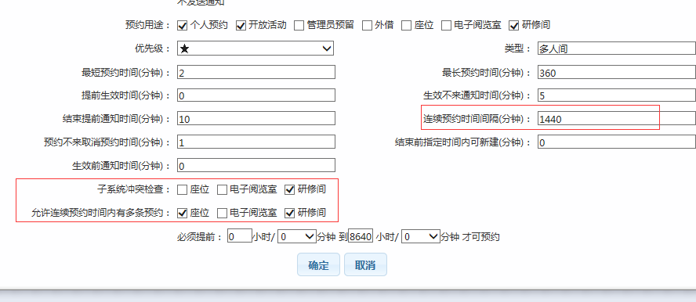

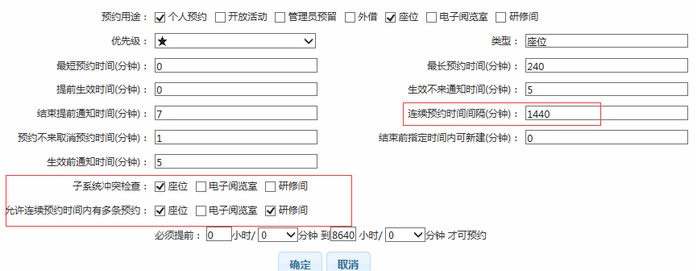

1.4：两个子系统，每一个子系统一天只能有一条预约，上午预约了研修间下午不能再预约座位

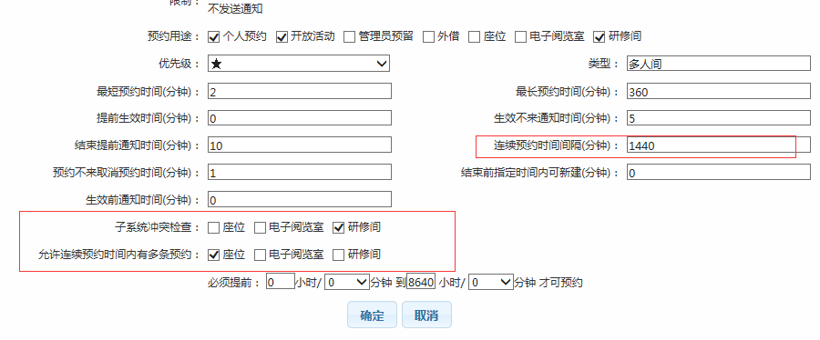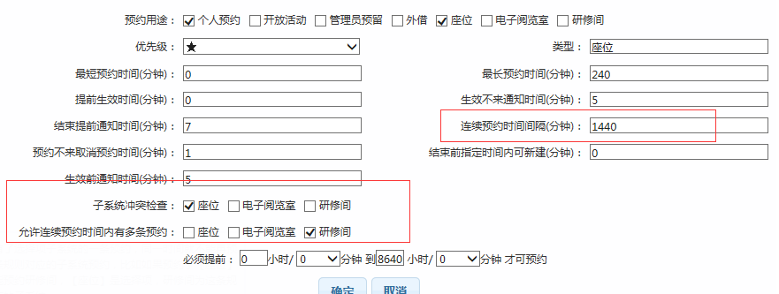

1.5：两个子系统，同一个时间点只能有一条预约，不同的时间可以有两条预约，但是同一个系统内一天只能有一条预约

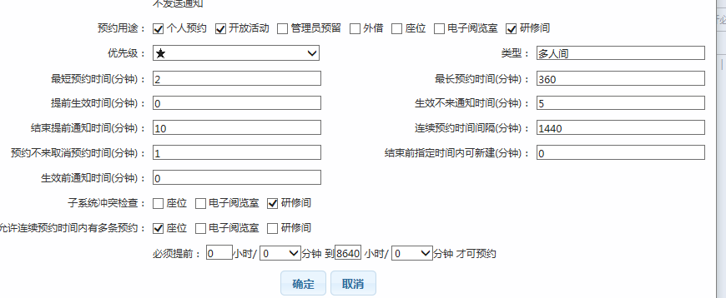

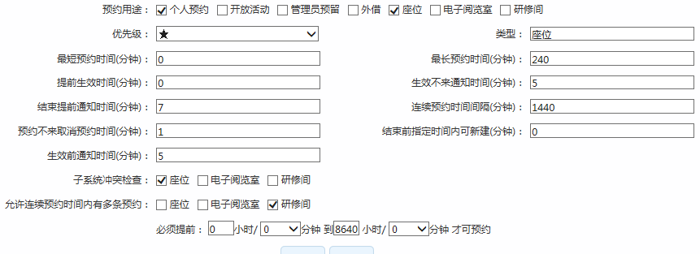

## 2早上八点之后才能预约

2.1当前时间是凌晨1点，今天能预约今天，不能预约明天，过了8点能预约明天



2.2当前时间是凌晨1点，今天能预约今天，必须提前三天；不能预约大后天过了8点能预约明天



2.3当前时间是凌晨1点，今天不能预约今天，可以预约明天、后天；大后天不能预约，过了八点可以预约明天、后天、大后天。

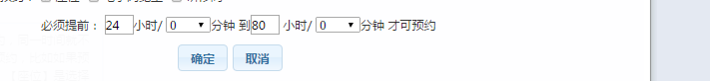

## 3通道机座位对接实现功能与配置

3.1允许提前签到，允许提前生效（但是开始时间结束时间不变），如允许提前30分钟生效（预约规则提前生效时间）

3.1.1如果预约了9点到10点，允许提前生效八点半之后生效了，预约人刷卡签到就不会记违约。

3.1.2如果预约了9点到10点，允许提前生效失败，因为8点到9点已经被其他人预约了，八点之后刷卡也不会被记录违约。

3.1.3如果预约了9点到10点，只要是八点半之前刷卡无论生效与否都是被判定违约。